

**Tecnológico Nacional de México**

**Instituto Tecnológico de la laguna**

**Especialidad:**

Ing. Sistemas Computacionales.

**Docente:**

M.A.E. Pablo Saucedo Martínez

**Materia:**

Tópicos Avanzados de Programación

**Nombre**:

Roberto Esquivel Troncoso

**Núm. Control:**

19130519

**Unidad 1: Aplicación atención al cliente**

Manual de usuario

Tabla de contenido

1. **Interfaz de la aplicación** 2

* 1. 1.1 Encuesta 2
  2. 1.2 Graficas 3

1. **Interfaz de la aplicación** 
   1. Encuesta

Al iniciar la aplicación lo primero que aparecerá es la encuesta, en donde se muestran las preguntas y la cantidad de usuarios a contestar:

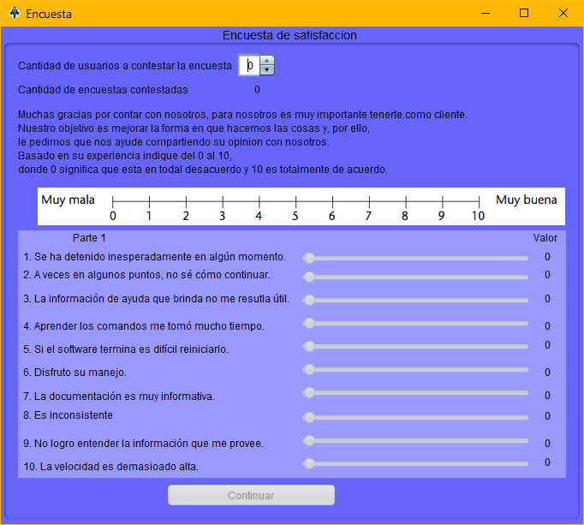

|  |  |
| --- | --- |
| 1 | **Cantidad de usuarios.** Se trata de spinner con el cual se selecciona la cantidad máxima de usuarios a contestar la aplicación.  Nota: Se debe de seleccionar la cantidad de usuarios para poder continuar con las preguntas. |
| 2 | **Preguntas.** Basado en su experiencia indique del 0 al 10, donde 0 significa que está en total desacuerdo y 10 es totalmente de acuerdo. |
| 3 | **Continuar.** Botón para almacenar las respuestas dadas en la encuesta. |

## 1.2 Graficas

Depuse de que todos los usuarios terminen la encuesta se muestra la siguiente pantalla:

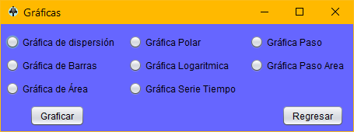

|  |  |
| --- | --- |
| 1 | **Gráfica de dispersión.** Es un tipo de diagrama que utiliza las coordenadas cartesianas para mostrar los valores. |
| 2 | **Gráfica de Barras.** Es un tipo de diagrama que representa un conjunto de datos o valores mediante barras rectangulares de longitud proporcional. |
| 3 | **Gráfica de Área.** Es un gráfico de líneas en el que el área entre la línea y el eje aparecen sombreados. |
| 4 | **Gráfica Polar.** Consiste esencialmente en un gráfico de línea trazado de forma circular, el cual muestra las tendencias de los valores de datos por medio de ángulos. |
| 5 | **Gráfica Logarítmica.** Es una escala de medida que utiliza el logaritmo de una cantidad física en lugar de la propia cantidad. |
| 6 | **Gráfica de Serie de tiempo.** Permiten visualizar tendencias de valores numéricos o recuentos a lo largo del tiempo |
| 7 | **Gráfica de Paso.** Muestra los datos como puntos que se conectan por una línea |
| 8 | **Gráfica de Paso de área.** muestra los datos como puntos que se conectan por una línea y el eje aparece sombreada con un color. |
| 9 | **Graficar.** Grafica los datos según la gráfica seleccionada. |
| 10 | **Regresar.** Regresa a la encuesta. |